重要气象信息专报

未来一周我县晴热少雨

一、天气趋势

受副热带高压影响，预计未来一周（7月16日到22日），我县以晴热高温天气为主，长江沿线及北部大部地区日最高气温将达35～39℃，局部可达40℃。部分地区森林火险气象等级较高。

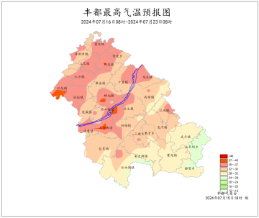

7月16日08时－23日08时丰都县日最高气温预报图

城区：7月16日到20日，多云到晴，最低气温26～28℃，最高气温37～39℃；21日到22日，多云，局地阵雨，气温28～36℃。

二、重点关注

1．做好晴热少雨天气期间的迎峰度夏电力保供、高温中暑、森林火灾、安全生产事故防范工作，以及防溺水工作。

2．沿江乡镇及时关注雨情水情变化，做好过境洪水防范应对工作。